artikels

Thema   
Tabak-, alcohol- en Drugpreventie

Nicotinegebruik en corona:   
dit is wat we al weten

*Naar aanleiding van berichten die circuleren over de mogelijke beschermende effecten van nicotine voor COVID-19, werkte Tabakstop met de Stichting tegen Kanker een artikel uit dat rokers wat meer achtergrond en duiding geeft over het onderwerp.*

**SARS-CoV-2 is een nieuw coronavirus, en er is daarom nog erg weinig over geweten. Onderzoekers beginnen geleidelijk inzicht te verwerven in de werking van het virus. Maar sluitende conclusies trekken, dat vraagt tijd. Intussen circuleren er heel wat hypotheses, die online en op sociale media worden gedeeld. Een daarvan is dat tabak zou beschermen tegen COVID-19. Dit is wat we al weten, en wat we (nog) niet weten over dit onderwerp.**

Om te beginnen een belangrijke nuance: het zou de nicotine zijn die beschermt, en niet de sigarettenrook. We moeten een duidelijk onderscheid maken tussen tabaks- en nicotinegebruik. Nicotine zit in tabak, maar ook in sommige vloeistoffen voor elektronische sigaretten of andere farmacologische hulpmiddelen om te helpen bij een rookstop, zoals patches. Om na te gaan of de stof nicotine een potentieel beschermend effect kan hebben, wordt in Frankrijk een klinische studie opgestart waarbij Covid-19 patiënten en hun verzorgers nicotinepatches krijgen opgekleefd.

## Wat we al weten:

1. Een potentieel **beschermend effect** van nicotine tegen COVID-19 is **nog niet bevestigd**. Als het bestaat, moeten de bijwerkingen van nicotinegebruik nog worden geëvalueerd. Het is geen onschuldig product. Bovendien wordt onderzoek nu pas opgestart. Voor conclusies is het nog veel te vroeg.
2. Elk jaar **doodt tabak** voortijdig bijna 8 miljoen mensen ter wereld. Rokers lopen veel meer risico op ademhalings- en cardiovasculaire aandoeningen. Niet roken blijft van vitaal belang voor de gezondheid.
3. Volgens recente studies **zou roken het risico verhogen op een uiterst ernstige vorm van COVID-19**.
4. **Nicotine is een drug** die verslavend werkt. Het is dus geen onschuldig product. Gebruik geen nicotine ter preventie van COVID-19 (ook niet onder de vorm van de e-sigaret of patch, enz.).
5. **De beste preventiemaatregelen zijn een gezond gewicht, regelmatige beweging en een goede bloeddruk**. Hoe zorg je voor een gezonde bloeddruk? Eet gezond, doe aan lichaamsbeweging, beperk je alcoholgebruik en rook niet.
6. **Stoppen met roken verbetert je long- en cardiovasculaire functies** onmiddellijk, waardoor je **beter bestand** bent in geval van een besmetting met het coronavirus. Door te stoppen met roken, zal je bovendien je **gezicht minder vaak aanraken met je handen**, een belangrijke manier om het virus op te lopen.
7. Vandaag blijft de beste manier om zich te beschermen tegen het coronavirus nog altijd het **zorgvuldig toepassen van de voorgeschreven maatregelen** (sociale afstand, handhygiëne, enz.). En dit tot er REËEL bewijs is van andere doeltreffende methodes.
8. **Als je nicotine gebruikt** (onder om het even welke vorm: sigaret, e-sigaret, vervangers, …), verwacht dan **niet beter beschermd te zijn** dan de rest van de bevolking tegen de COVID-19-epidemie en respecteer de beschermende maatregelen strikt.
9. **Rokers**moeten zich integendeel beschouwen als **risicopersonen**en dubbel zo waakzaam zijn.

**Heb je vragen, neem dan gerust contact op met de Tabakstop-tabakologen op het gratis nummer 0800 111 00 of via het online [formulier.](https://www.tabakstop.be/info-voor-rokers/over-tabakstop/contacteer-tabakstop" \o "Stel je vraag aan de tabakologen van Tabakstop" \t "_blank)**

[Afbeelding(en)](https://www.tabakstop.be/info-voor-rokers/over-tabakstop/contacteer-tabakstop" \o "Stel je vraag aan de tabakologen van Tabakstop" \t "_blank)

[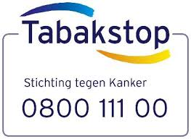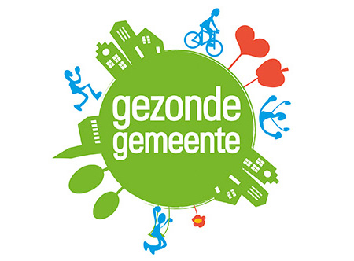](https://www.tabakstop.be/info-voor-rokers/over-tabakstop/contacteer-tabakstop" \o "Stel je vraag aan de tabakologen van Tabakstop" \t "_blank)

*[Bron:](https://www.tabakstop.be/info-voor-rokers/over-tabakstop/contacteer-tabakstop" \o "Stel je vraag aan de tabakologen van Tabakstop" \t "_blank)* [*[www.tabakstop.be](https://www.tabakstop.be/info-voor-rokers/over-tabakstop/contacteer-tabakstop" \o "Stel je vraag aan de tabakologen van Tabakstop" \t "_blank)*](http://www.tabakstop.be)

# 31 Mei – werelddag zonder tabak

**Ben jij een roker, maar ben je die pakjes sigaretten liever kwijt dan rijk? Dan is dit hét moment om de stap te zetten naar rookstop. Je kan immers ook op afstand bij verschillende professionals terecht voor advies en ondersteuning op maat om de sigaret definitief uit je leven te verbannen.**

Kiezen voor een leven zonder tabak, da’s kiezen voor een gezonder leven; dat weet iedereen. Stoppen met roken verlaagt ook het risico op complicaties bij besmetting met het coronavirus, maar ook bij andere ziektes. Het risico op hart- en vaatziekten halveert, je longen worden weer schoon en je energiepeil neemt toe. Tegelijk bescherm je anderen tegen de gevaren van passief roken en ook je portemonnee zal je erg dankbaar zijn.

**Stoppen met roken, een werk van lange adem**

In de praktijk blijkt het niet altijd zo gemakkelijk om je levensstijl om te gooien. Veel rokers hervallen vaak in oude gewoonten en stoppen met roken is dikwijls een werk van lange adem. Wist je echter dat stoppen met de hulp van een tabakoloog je kans om voorgoed te stoppen met roken vergroot? Zo’n tabakoloog is een echte rookstopspecialist. Hij begeleidt je, geeft je handige tips om te stoppen met roken en gaat na wat roken voor jou betekent. Hij weet ook hoe moeilijk het is om te stoppen. De tabakoloog zorgt ervoor dat je je goed voorbereidt en begeleidt je tijdens het stoppen.

**Stoppen met roken tijdens de coronacrisis**

Omwille van de maatregelen tegen de verspreiding van het COVID-19 virus zijn er veel tabakologen die vragen beantwoorden en rokers begeleiden vanop afstand: online en telefonisch. Tabakstop, de rookstopbegeleidingsdienst van Stichting tegen Kanker, blijft beschikbaar om rokers te begeleiden richting een leven zonder tabak. Je kan terecht op het gratis nummer 0800 111 00, op [www.tabakstop.be](http://www.tabakstop.be) of op de Tabakstop-app. Maar ook in je buurt kan je op zoek naar een tabakoloog die je op afstand kan begeleiden: raadpleeg de lijst met beschikbare tabakologen via <https://rookstop.vrgt.be/rookstopbegeleiding-op-afstand>.

Met een simpel duwtje in de rug, verhoog je je rookstopkans aanzienlijk!

Afbeelding(en)



# Coronavirus: lopen rokers meer risico?

Het coronavirus dat zich verspreidt over heel Europa is niet uit de actualiteit weg te branden. In verscheidene artikels wordt ook de link gelegd met tabaksgebruik. Dokter Mathijs Goossens, woordvoerder van Stichting tegen Kanker, schept duidelijkheid.

**Lopen rokers meer risico op het virus?**

Dokter Mathijs Goossens: “We weten al dat dat het geval is voor andere infectieziektes zoals de seizoensgriep, tuberculose, ... Voor het coronavirus hebben we nog niet voldoende bewijs. We kunnen dus niet met zekerheid bevestigen dat een roker sneller zal besmet raken met het coronavirus dan iemand anders.”

**Lopen rokers meer risico op complicaties?**

“Dat is erg waarschijnlijk, zelfs al worden die mechanismes nu nog bestudeerd. Wat al zeker is, is dat mensen met een cardiovasculaire aandoening, een longziekte of diabetes meer risico lopen op een ernstige vorm van het coronavirus. En tabak speelt een rol bij twee van die drie ziektes.

We weten dat het verdedigingsmechanisme van de longwegen wordt aangetast door tabak. Dat mechanisme verdedigt doeltreffend tegen andere virale aanvallen zoals de griep. We kunnen een gelijkaardig effect vermoeden bij COVID-19.

We weten ook al lang dat roken de trilhaartjes in de luchtwegen beschadigt. De beweging van die trilhaartjes is nodig om bacteriën, maar ook stof, virussen en slijm uit de luchtwegen te verwijderen. Rook verlamt of beschadigt die trilhaartjes waardoor dit belangrijke beschermingsmechanisme stilvalt.”

**Moeten rokers nog voorzichtiger zijn?**

“Iedereen moet uiterst voorzichtig zijn. We raden iedereen aan de preventiemaatregelen van de gezondheidsautoriteiten goed na te leven (handhygiëne, contacten beperken, enz.). Was je handen goed voordat je een sigaret opsteekt en naar je mond brengt.

Deel ook geen sigaret, joint of waterpijp met iemand anders, zelfs al is die in goede gezondheid.”

Ter herinnering, het coronavirus wordt vooral doorgegeven via de luchtwegen (speekseldruppels). Het is ook mogelijk besmet te raken met het virus door een besmet voorwerp aan te raken en daarna het gezicht aan te raken met de handen. Het virus kan ook meerdere uren tot meerdere dagen overleven op voorwerpen, oppervlakken, enzovoort.

**Loont het de moeite om nu te stoppen met roken?**

“Zeker! Niet roken zou zelfs een van de preventieve maatregelen moeten zijn. Je overweegt te stoppen met roken? Dan is nu het perfecte moment om dat te proberen. Stoppen met roken is trouwens altijd een uitstekende beslissing om zich te beschermen tegen de complicaties van heel wat ziektes.

**Er is ook goed nieuws!**

Na een rookstop begint het beschermingsmechanisme van de longen zich te herstellen en schiet een schoonmaakactie in gang in de longen. Zo kun je beter herstellen van een luchtweginfectie.

U zal misschien wat beginnen slijm ophoesten: dat is normaal en betekent niet dat u bent besmet met het virus. Vergeet niet te hoesten in de elleboog en volg de hygiëneregels zorgvuldig op. Blijft u hoesten of wordt de hoest ernstiger, heeft u koorts, aarzel dan niet uw arts op te bellen voor advies.”

Roken verhoogt ook het risico op heel wat andere gezondheidsproblemen, van beroerte tot maagzuur. Stoppen met roken is dus ook een daad van burgerzin in deze crisisperiode, zodat de ziekenhuizen en het zorgpersoneel niet nodeloos belast worden.

**Hoe stoppen met roken?**

Stoppen onder begeleiding van een erkend tabakoloog is bij uitstek de meest succesvolle methode: je hebt zo 4 keer meer kans op slagen, dan wanneer je het zonder hulp doet! Via Tabakstop kan je telefonisch advies krijgen van een tabakoloog, bel daarvoor het gratis nummer 0800 111 00. Via [www.tabakologen.be](http://www.tabakologen.be) vind je bovendien een lijst van privé-tabakologen die momenteel begeleiding via telefoon of beeldbellen aanbieden.

Afbeelding(en)



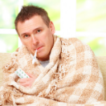

*Bron:* [*www.tabakstop.be*](http://www.tabakstop.be)

# Afzondering: probeer niet meer te gaan roken

Thuisblijven, een beperkt sociaal leven, voorraden aanleggen om minder buiten te moeten komen… allemaal zaken waardoor je misschien meer zou kunnen gaan roken. Laat je niet vangen, want het wordt daarna veel moeilijker om je tabaksgebruik terug te schroeven. Bovendien lopen rokers meer kans op complicaties bij het COVID-19 virus. Alleen maar redenen dus om je tabaksgebruik onder controle te houden tijdens deze periode. Gelukkig voorziet Tabakstop enkele tips om je hierbij te helpen!

**1. Zoek andere manieren om je handen bezig te houden**

Teken, knutsel, speel met een voorwerp. Misschien kan je mondmaskers maken en zo meteen ook de zorgverleners helpen? Of die ene creatieve hobby die je al zo lang wou proberen, eens een kans geven? Via 0800 111 00 kan je ook een stressballetje van Tabakstop toegestuurd krijgen.

**2. Tel je sigaretten, om er zeker niet meer te roken dan voor de afzondering**

Laat tussen elke sigaret een bepaalde tijd en noteer elke gerookte sigaret, zo kan je je verbruik makkelijk opvolgen.

**3. Download de Tabakstop-app, zelfs al wil je nu nog niet stoppen met roken**

De app heeft een SOS-rubriek met een zestigtal leuke uitdagingen om je af te leiden en zo niet te snel naar een nieuwe sigaret te grijpen. Op de newsfeed van de app staan ook quizjes en heel wat informatie over tabak. De app is gratis beschikbaar op Google Play en Apple Store.

**4. Leg geen te grote voorraad aan**

Aangezien we zo weinig mogelijk mogen buitenkomen, hebben we de neiging om te gaan hamsteren. Dat geldt ook voor sigaretten. Dat wil zeggen dat je er waarschijnlijk veel in huis zal hebben, waardoor je minder zicht hebt op je verbruik. Zelfs al mag je het huis zo weinig mogelijk verlaten, koop niet te veel sigaretten ineens.

**5. Zorg voor afleiding**

Ga op zoek naar nieuwe hobby’s of herontdek activiteiten die je al lang niet meer had gedaan: tekenen, knutselen, een muziekinstrument bespelen, …  
Online zijn er heel wat voorbeelden, waarvan de meeste gratis. Er zijn zangers die gratis online concerten en theaterstukken, virtuele museumbezoeken en boeken. Om in conditie te blijven, zijn er tal van gratis turnlessen online. De solidariteit is wijdverspreid …

Stichting tegen Kanker heeft ook de blog ‘Hou de moed erin’ gelanceerd, met links naar verschillende activiteiten en tips: lichaamsbeweging, welzijn, activiteiten voor de kinderen, koken, cultuur, … Neem eens een kijkje op [www.kanker.be/hou-de-moed-erin](http://www.kanker.be/hou-de-moed-erin).

**6. Laat je ondersteunen door een tabakoloog**

Je bent de moed kwijt, je hebt geen inspiratie meer? Je maakt je zorgen over je tabaksgebruik en over de risico’s voor je gezondheid? Je hebt bijna geen sigaretten meer en je wil daarvan profiteren om te proberen stoppen met roken?

Bel Tabakstop op het gratis nummer 0800 111 00 en vraag naar een gratis telefonische coach, die je tijdens 8 gesprekken coacht bij je rookstop. Of zoek via [www.tabakologen.be](http://www.tabakologen.be) een privé-tabakoloog om je te begeleiden via telefoon op beeldbellen.

Afbeelding(en)

 



*Bron:* [*www.tabakstop.be*](http://www.tabakstop.be)

# Bescherm je huisgenoten tegen sigarettenrook

Thuis afgezonderd zitten, zou je ertoe kunnen verleiden om binnen te roken. In sigarettenrook zitten echter meer dan 250 schadelijke stoffen en als je in huis rookt, roken je huisgenoten en kinderen mee. Ook voor hun gezondheid heeft dat ernstige gevolgen. Zeker kinderen zijn hier extra vatbaar voor, omdat hun longen nog niet volledig volgroeid zijn en ze sneller ademen dan volwassenen. Hierdoor krijgen ze meer giftige stoffen binnen door tabaksrook die in huis blijft hangen.

Hoe bescherm je nu je huisgenoten en kinderen tegen tabaksrook? De beste manier is natuurlijk stoppen met roken. Zie je dat nu niet zitten, ga dan steeds buiten roken, bv. op je terras of balkon. Zolang je voldoende afstand houdt en niet ziek bent, mag je gerust af en toe buitengaan om te roken. Vergeet niet dat roken onder de dampkap, in een aparte kamer of aan een open raam geen goede manieren zijn om je huisgenoten te beschermen!

**Enkele tips om je te helpen:**

* Rook wanneer je toch naar buiten moet, bv. wanneer je de vuilnisbakken buitenzet of boodschappen doet.
* Slecht weer? Hang een jas of paraplu bij de deur.
* Kun je écht niet naar buiten en weet je dat straks echt zin gaat krijgen in een sigaret? Gebruik dan een nicotinekauwgum of andere nicotinevervanger.
* Vind je buiten roken ongezellig? Maak dan iets moois van je vaste plekje buiten.

Meer info en tips vind je op [www.nooitbinnenroken.be](http://www.nooitbinnenroken.be).

Wil je toch een stoppoging ondernemen? Je kan voor hulp terecht bij Tabakstop ([www.tabakstop.be](http://www.tabakstop.be) of 0800 111 00) of bij een erkend tabakoloog die je telefonisch of via beeldbellen begeleidt ([www.tabakologen.be](http://www.tabakologen.be)). Ook een rookstop-app, zoals de Tabakstop-app, kan je ondersteuning bieden.

Afbeelding(en)



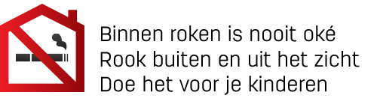

*Bron:* [*www.tabakstop.be*](http://www.tabakstop.be)*;* [*www.gezondleven.be*](http://www.gezondleven.be)

# Middelengebruik in tijden van corona

Nu we met z’n allen ‘in ons kot’ moeten blijven, liggen er wel wat valkuilen op de loer wat betreft middelengebruik. Zo kan de verveling toeslaan, valt sociale steun en controle deels weg, gaan onze stress- en spanningsniveaus misschien wat de hoogte in, … Allemaal zaken die ons kunnen aanzetten om (meer) te gaan gamen, roken, alcohol drinken enzovoort.

Wie echter veel alcohol of drugs gebruikt, kan daardoor een verminderde weerstand hebben. De gevolgen van een mogelijke corona -besmetting kunnen dan veel ernstiger zijn. Bovendien kan een verhoogd gebruik tijdens deze periode ervoor zorgen dat het nadien moeilijk(er) is om terug af te bouwen of te stoppen. Op lange termijn zijn het gebruik van alcohol en drugs, roken, gamen of gokken zeker ook niet de meest efficiënte strategieën voor omgaan met stress, verveling, eenzaamheid, enzovoort.

Reden te meer dus om je gebruik toch ook in deze periode onder controle te houden! Maak je je toch zorgen om je gebruik? Via [www.druglijn.be/test-jezelf](http://www.druglijn.be/test-jezelf) kan je anoniem zelftests doen voor alcohol- en druggebruik, gamen en gokken. Je krijgt dan meteen advies op maat. Voor extra ondersteuning kan je ook chatten, bellen, mailen of Skypen met De DrugLijn. Alle contactgegevens vind je op [www.druglijn.be](http://www.druglijn.be).

Afbeelding(en)

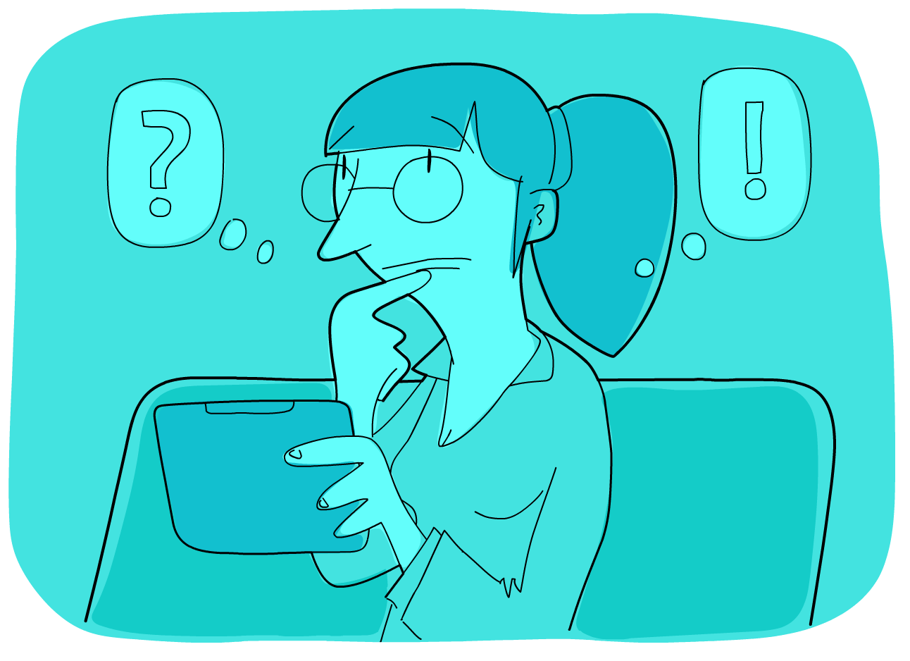 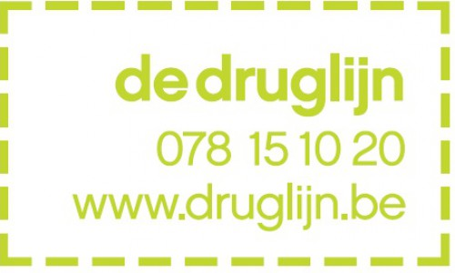

*Bron:* [*www.druglijn.be*](http://www.druglijn.be)